KRISTINEBERGS GÅRDSSMEDJA
Rester efter ässja och skorsten minner om Kristinebergs gårdssmedja som var i bruk mellan 1877 och början av 1940-talet. Gårdens ägare, Lisbeth och Bengt Andersson, skänkte smedjan, inklusive verktyg och tillbehör, till Lindberga hembygdsförening för att demonteras och återuppföras vid Klasa hembygdsgård. Flytten utfördes 2020 av en projektgrupp i föreningen.
Smedjan vid Nästabjär etablerades sannolikt på 1870-talet och togs i bruk 1877 av 26-årige Bengt Andersson – ”Smea-Bengt” – från Torpa Kärra. Dugliga smeder spelade en viktig roll under den agrara revolutionen på 1800-talet; det var i smedjorna som ”den nya tidens” redskap och utrustning för det utvecklade jordbrukets krav, inte minst när det gällde hovslageri av de allt kraftigare/tyngre dragarna, ardennerhästarna.
År 1911 föddes Bengts barnbarn, John, som kom i lära hos sin morfar. De arbetade tillsammans i smedjan fram till 1936 då ”Smea-Bengt” gick ur tiden, 85 år gammal. John arbetade kvar på egen hand en tid, men avvecklade rörelsen då det blev glesare med beställningar och lönsamheten försämrades.
Efter avvecklingen flyttade John till Varberg och arbetade som smed vid Vägverket. Smedens bostad blev fritidsbostad. Stugan revs när motorvägen byggdes, den låg omedelbart söder om den plats där Lindbergsvägen korsar motorvägen.
 | 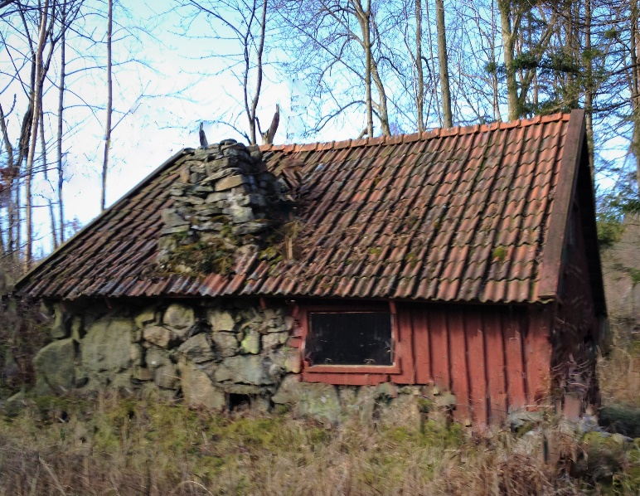
Smea-Bengt (1851-1936), smed i Kristinebergs gårdssmedja | Smedjan var i bruk från 1877 och fram till 1940-talet. Flyttades till Klasa hembygdsgård år 2020.

